

**学科网教育资源**

**共建共享服务平台设计方案**

**北京凤凰学易科技有限公司**

**目录**

一、项目概述 3

二、 资源平台 4

2.1数据体系 4

2.2资源内容 6

2.3学科网云资源 7

2.4校本资源共建 8

2.5资源创作 9

2.6资源管理 10

三、 项目合作方式 11

3.1品牌定制 11

3.2部署方式 12

四、 合作案例 12

五、 公司简介 17

六、 分项报价 18

七、 售后联系方式 19

# 一、项目概述

公共教育资源云服务平台是以学科课程标准为依据建设能够全方位支撑地区教学研究和网络学习的平台，可以帮助地区进行教育教学资源的整合和共享，解决地区资源建设和应用中的孤立现象，也可避免学校内资源建设的重复开发，实现教学资源的共建共享，帮助地区有效管理和组织信息化教学资源。公共教育资源云服务平台按照统一规划、统一标准、统一管理的思路，为区域教育管理用户、教研用户、学校用户（管理员、教师、学生、家长）提供海量精品资源应用服务、教育资源平台应用服务、教学备授课应用服务和教育资源统计分析服务。

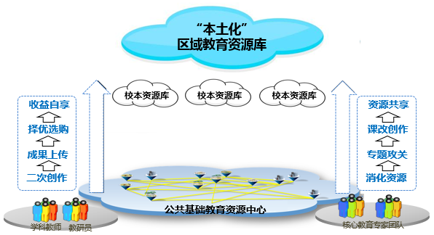

图1-1 资源平台结构

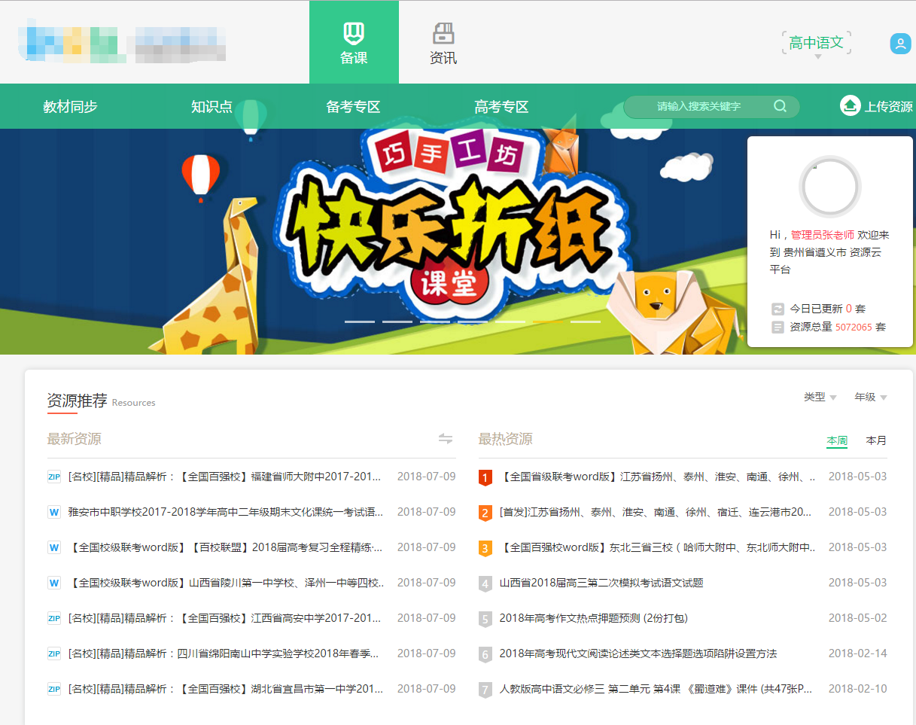

图1-2 教育资源服务平台首页

# 资源平台

为了有效实施精准定制化服务，学科网教育资源服务平台遵循国家基础教育元数据规范，提供标准化教育基础信息服务。课程版本体系：提供覆盖小学一年级到高中三年级与地区版本教材目录同步全科教育聚集资源；知识点体系：提供K12年级全科知识点结构化资源架构，方便用户同步，知识点、专题等多维度资源检索服务；班级科目体系：按学校提供结构化同步的年级班级体系，并支持自定义班级科目、班级版本、班级教师、班级学生等。

## 2.1数据体系

* **科目课程标准** 提供标准化与现有教材版本目录同步的“学段-科目-版本-册-章-节”树状层级目录结构分类检索。如下图：

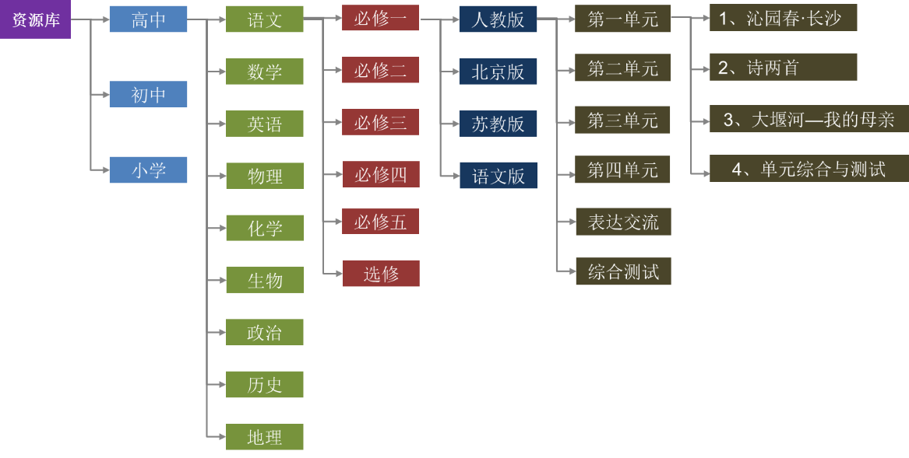

图2-1 教育资源标准目录结构示意图

同步教材目录截图如图：

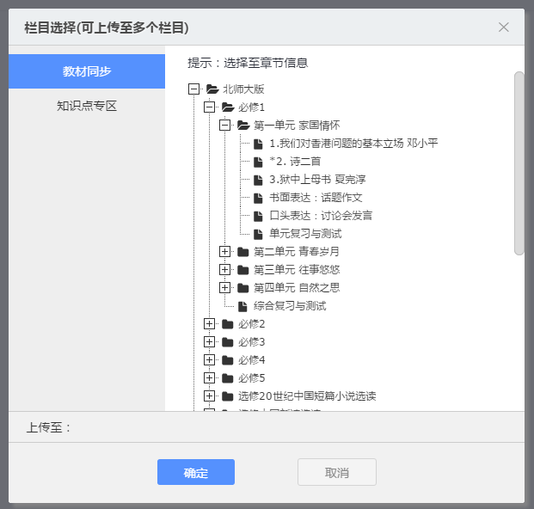

图2-2同步教材目录

由学科网专业的员工维护全国的所有教材版本，保证最新最快。

* **标准课程知识点体系** 提供与国家教育部同步的K12标准化课程知识点体系，清晰展示各学段下学科课程的多级知识点架构，为资源分类提供标准化分类依据。例如，初中知识点结构图如下：

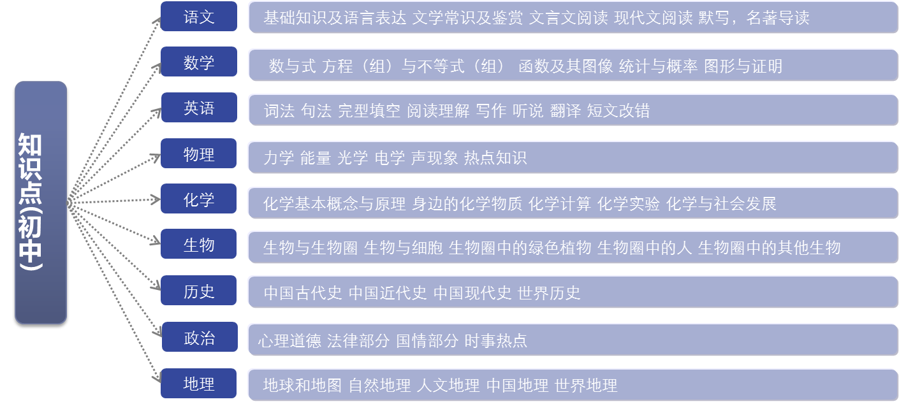

图2-3 初中课程标准知识点结构示意图

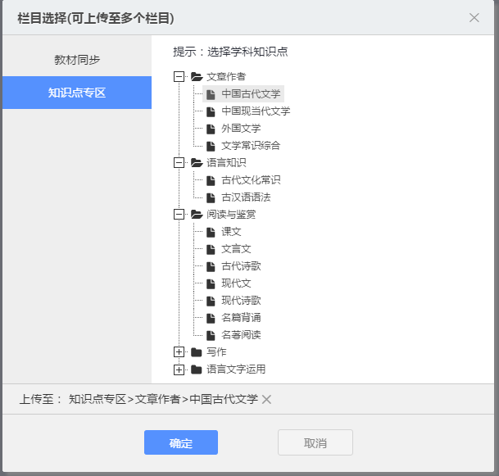

图2-4知识点机构图

由学科网专业的员工维护所有科目知识点，保证最新最快。

* **综合科目专题体系** 提供包含小升初、中高考等阶段综合专题数据体系，如：[中高考复习](javascript:;)、[模拟/摸底/预测](javascript:;)、[中高考真题](javascript:;)等。

## 2.2资源内容

* **备课资源** 根据资源文件类别，资源库主要包括多语言学科资源（图书、课件、电子教材、题库、虚拟实验、素材等）、题库试卷资源（同步试题、综合试卷等）、视频资源（微课视频、专题视频等多媒体形式），方便分类检索；根据资源库管理分类，主要包含云端资源库、区域资源库、校本资源库和个人资源库，利于促进共享资源共建和打造校区特色资源库。为提升教学质量、开展教学活动、开拓学习兴趣提供支持服务，有利于促进平台健康可持续发展.
* **微课资源** 资源服务平台视频微课资源库是教研说课、直播课程资源汇聚成果展播服务平台；资源库主要包括会议视频（远程教育会议录制等）、教研视频（网络说课视频、网络直播视频、教研会议视频、教育讲座视频等）、学习视频（名师课堂实录、示范优秀课程、网络微课视频等），方便提供不同身份用户分类检索；优质的教育资源共享传播，有利于促进教师综合素质提升、教育教学方式创新；有利于开拓学生学习兴趣、培养自主探究学习习惯形成。
* **题库资源** 资源服务平台除提供标准文档类资源库外，还提供海量历史中高考真题、名校试题试卷、同步测试题、知识点练习题、专题强化训练题等各种试题试卷资源服务。

## 2.3学科网云资源

资源服务是学科网在互联网教育领域十年的积累。服务于全国的教师与学生在教学与学习中能够使用到的教辅材料。

教育资源服务平台遵循国家基础教育元数据规范，提供标准化教育基础信息服务。

同步教材：提供覆盖初中、高中各年级与地区版本教材目录同步全科教育聚集资源；

知识点体系：提供K12年级全科知识点结构化资源架构，方便用户同步，知识点、专题等多维度资源检索服务等。

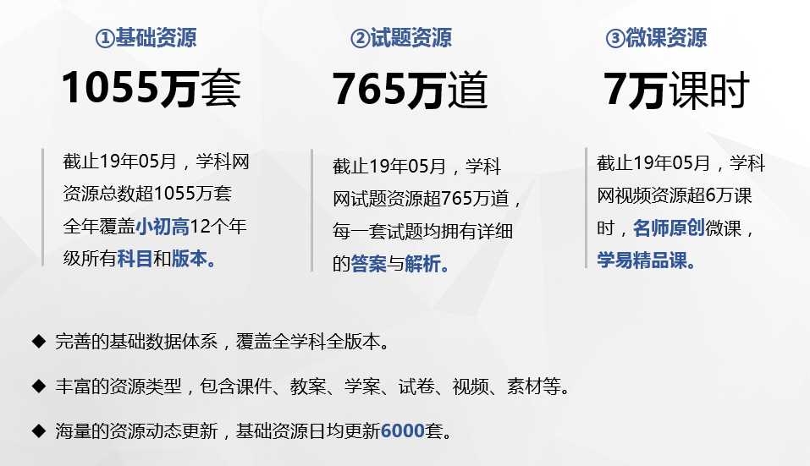

图2-5云资源的概况

## 2.4校本资源共建

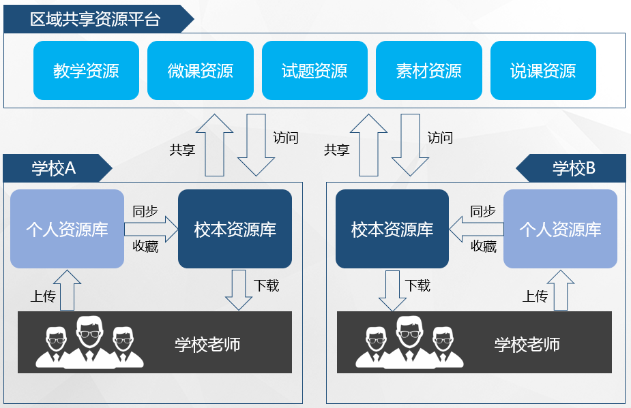

图2-6区域资源共享

在一个区域当中，辖区学校，均可以将学校的资源共享到区域，形成区域间的共建共享，打破“资源孤岛”，促进校间均衡发展。可达到覆盖省、市、区县、学校四大层级。学校进行资源共建，包括教学资源、试题试卷资源、视频微课资源等。老师收到并确认资源共建计划后，将有义务定期为资源库贡献相关资源，共同维护和可以享受学校带来的便利。从而提供资源利用率，克服“资源信息孤岛”，促进校内优质资源均衡。

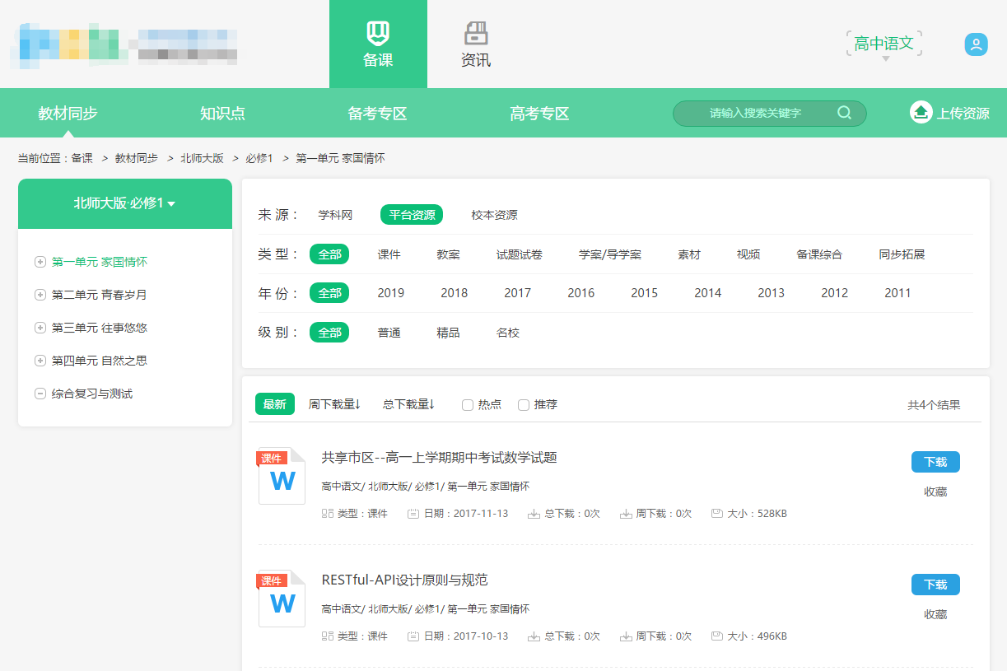

图2-7区域资源共享效果图

## 2.5资源创作

资源服务平台提供标准基础教育元数据规范的资源体系支撑，结合结构化用户身份、课程版本、班级科目等；同时，云资源库依托学科网海量的文档资源、题库资源和微课资源。平台提供标准规范的基础教育数据基础上，支持教育专家、教研员、核心组教师对现有教学案、课件等资源进行二次在线创作、加工，集中优势资源共同打造和维护区域资源库优质化发展。业务流程如下图：

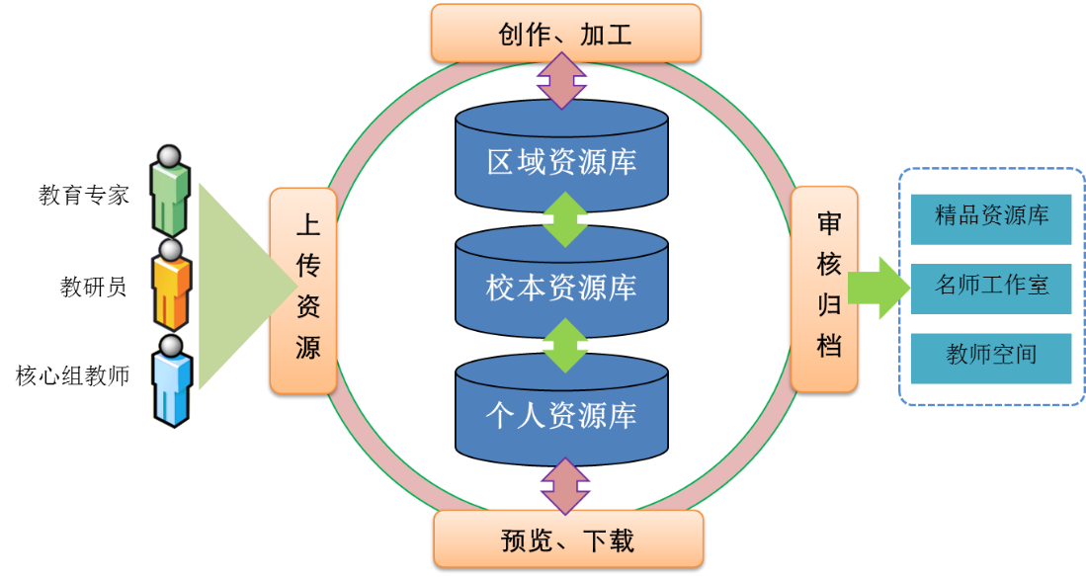

图2-8教育资源二次加工流程图

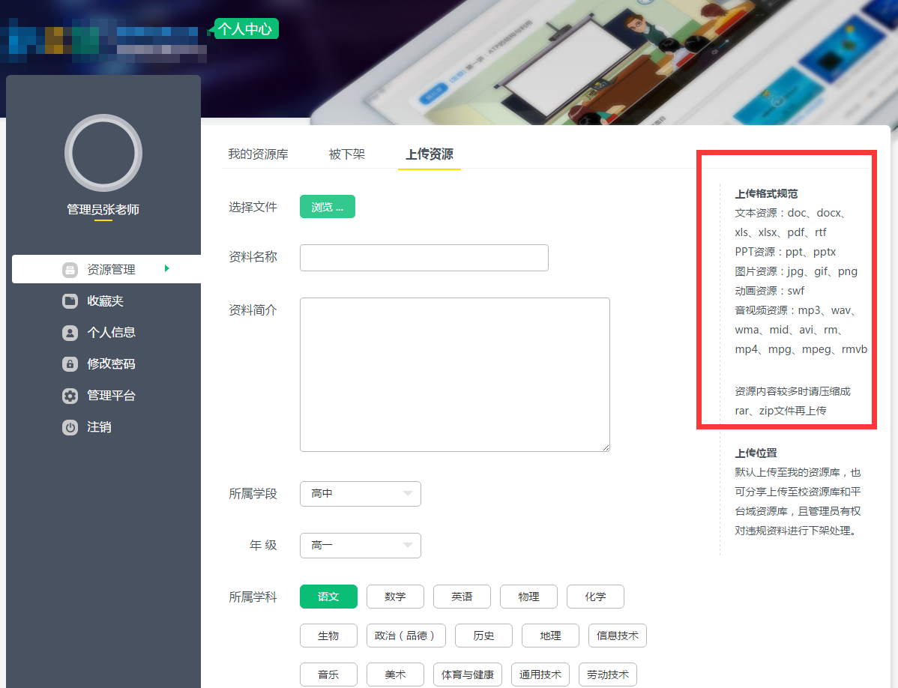

图2-9 资源上传效果图

## 2.6资源管理

* 层级管理：资源平台支持云端资源校、分校多层级资源平台结构，方便实现校资源共建共享。
* 资源上传：资源平台支持快速、规范资源上传，支持选择资源种类、语种、年份、学段、科目、教材册章节等属性，以保证资源上传后的明确分类，便于精准查找。同时，支持上传时可选择同步至校本资源库。资源平台支持资源先上传后审核的共享机制，支持管理员自定义资源类型。支持根据教师身份信息自动定位学段、科目节点
* 资源收藏：学校教师对感兴趣资源进行收藏，方便随时找出。
* 资源审核：科目审核人员，可以通过管理后台，退回、通过、修改资源。

# 项目合作方式

学科网资源共建服务平台以学科网十多年积累的优质K12教育资源为基础，提供完成独立资源公共服务平台。 同时提供品牌定制、云部署与本地部署等服务。

## 3.1品牌定制

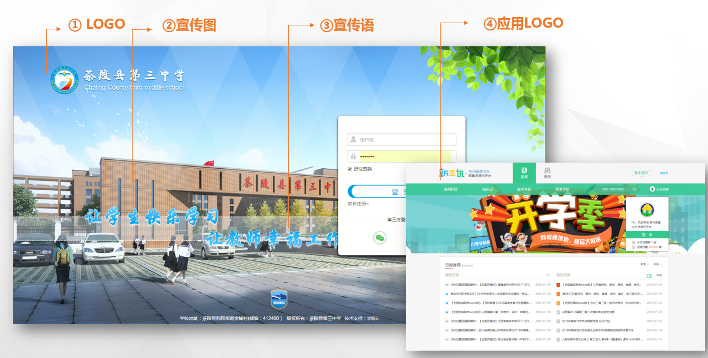

图3-1 品牌定制

* 单位logo
* 登录页宣传图
* 宣传标语
* 应用logo

## 3.2部署方式

* 云部署：系统通过连接互联网方式为地区教育局行政领导、教研员和学校管理员、教师、学生、家长用户每人生成独立账户，每个独立账号登陆后拥有独立云桌面，可自定义应用服务。
* 本地部署：系统通过连接本地教育城域网为地区教育局行政领导、教研员和学校管理员、教师、学生、家长用户每人生成独立账户，每个独立账号登陆后拥有独立云桌面，可自定义应用服务。

# 合作案例

**部分案列：**

* + - * **江苏省响水县资源平台**

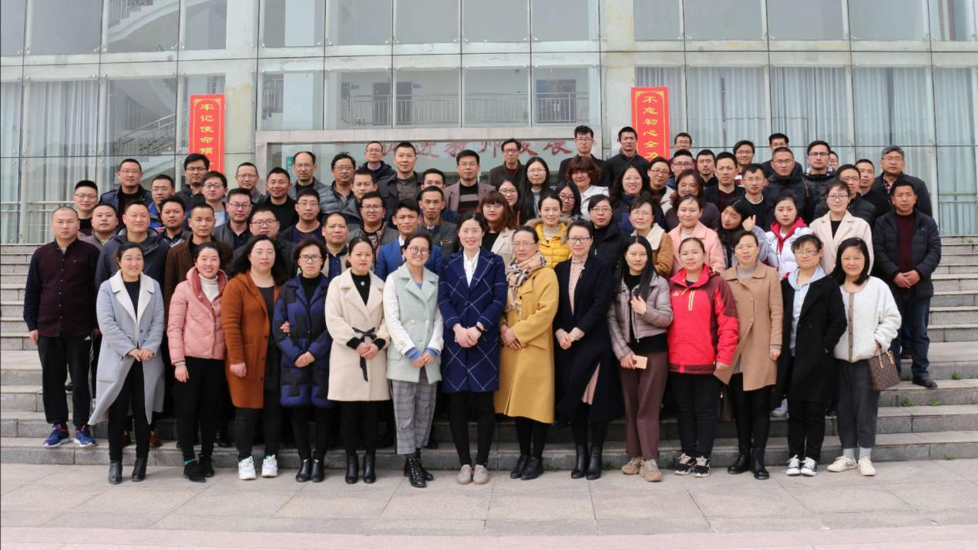

2019年，学科网为江苏省响水县建设资源平台，各校信息化代表参加共三期培训。

* + - * **霍林郭勒市资源平台**

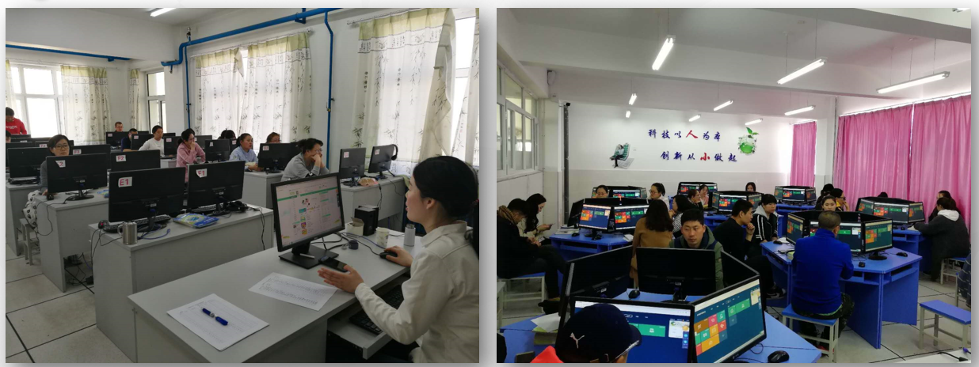

2019年3月，霍林郭勒市教育局举办全市教师参加学科网资源平台培训，为期共进行14天，教育局直属高中、中学、小学、幼儿园的学校领导和教师全体参加，老师们在培训后激动的表达学科网资源平台为其带来了巨大的便利。

* + - * **贵州省天柱县资源平台**

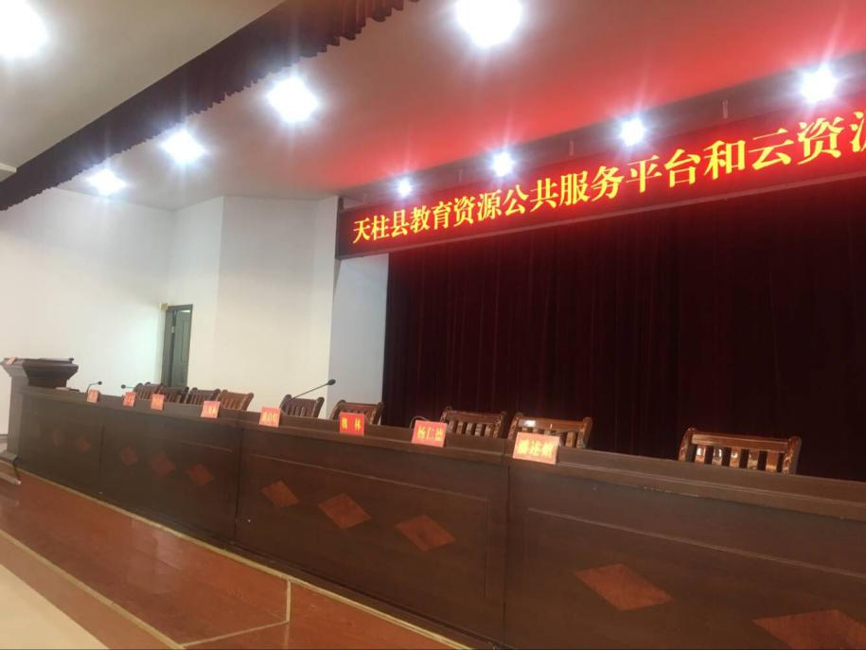

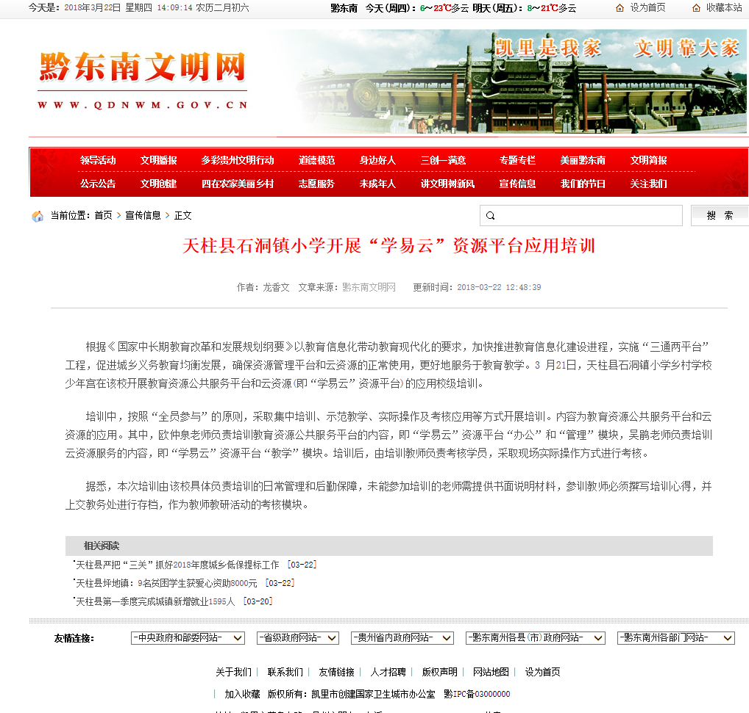

2018年3月，天柱县教育局举办全县学校教师代表参加学科网资源平台培训，并且在代表培训后，各校陆续展开了二级培训课程，确保全县教师“会操作”、“会利用”，再次推动了全县的教育信息化发展。

* + - * 浙江绍兴市柯桥区教育资源公共服务平台

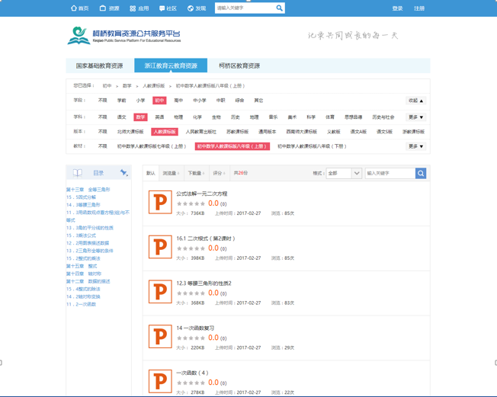

（与天喻公司平台融合对接）

* 福建省厦门市海沧区教育云平台

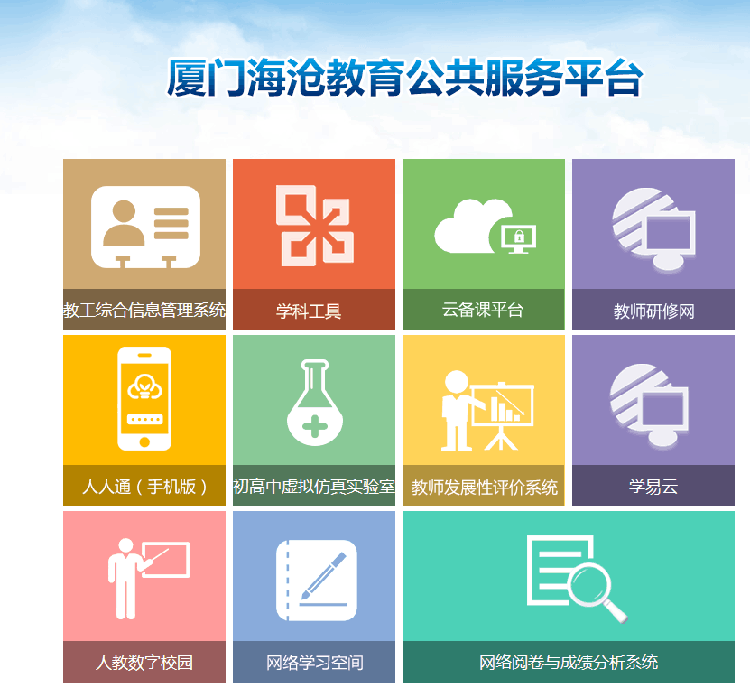

（与东师理想共建融合对接教育云平台）

* 江苏省宿迁市沭阳县教育云平台

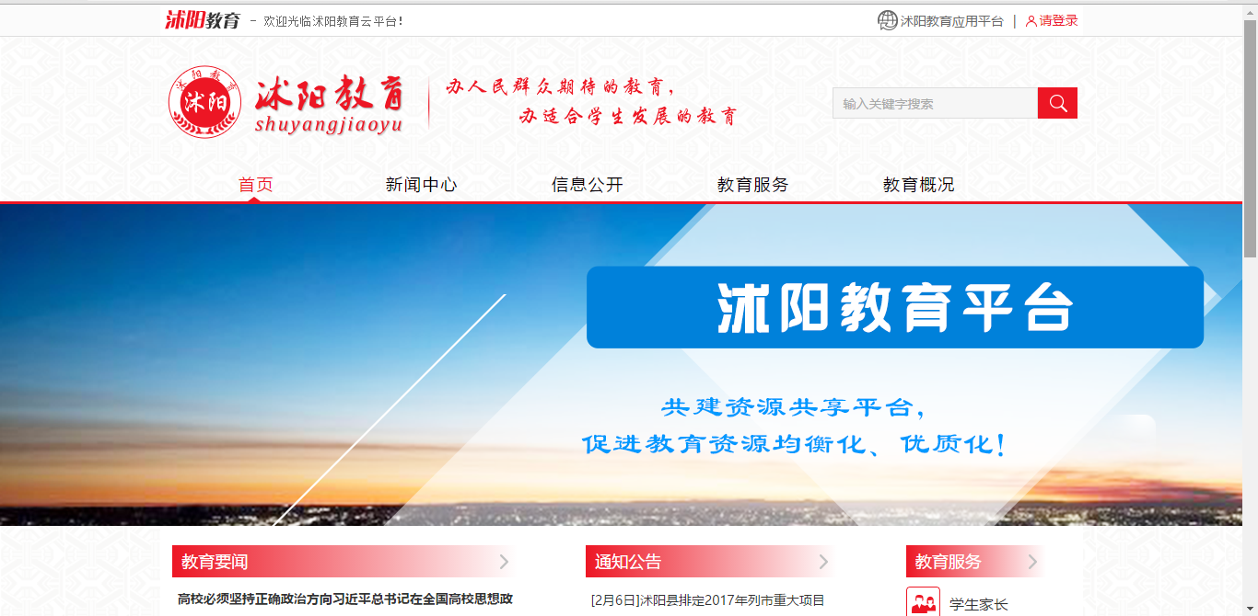

（与江苏移动共建独立承接教育云平台）

* 江苏省新沂市教育局信息化综合应用系统项目

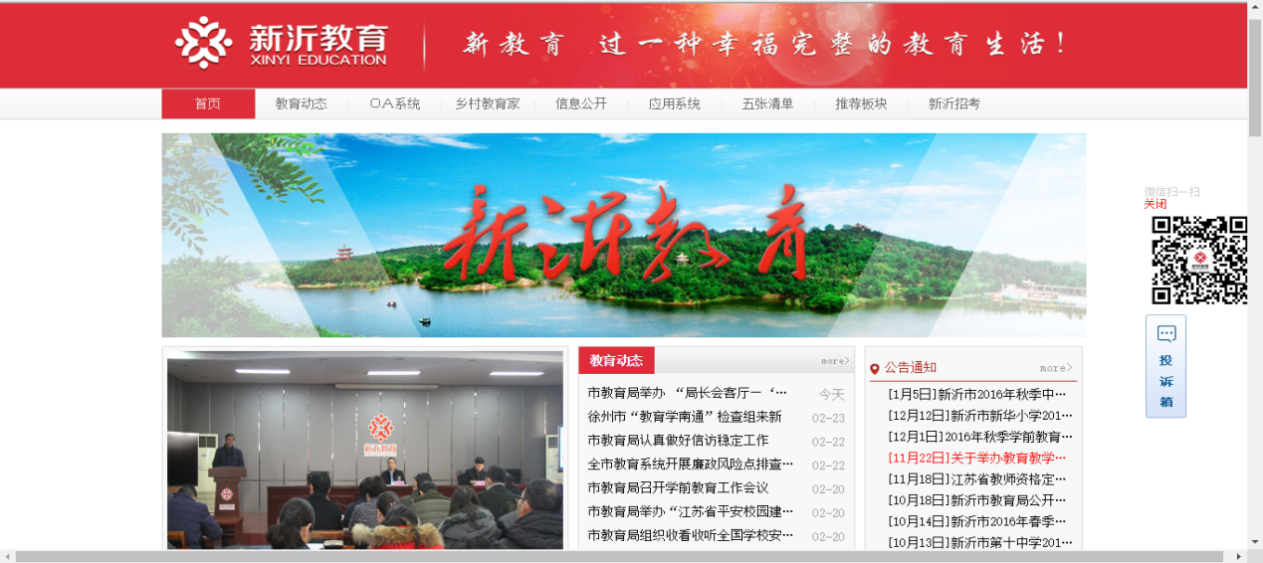

（与凤凰传媒共建独立承接教育云平台）

* 新疆霍尔果斯市教育科技文化体育局教育云平台战略合作
* 内蒙古赤峰市翁牛特旗教育局教育云平台战略合作
* 河北省围场满族蒙古自治县教育局教育云平台战略合作
* 河北省临西县教育局教育云平台战略合作
* 湖南省岳阳市华容县教育局教育云平台战略合作
* 徐州市教育局教育云平台战略合作
* 北京市怀柔区电化教育馆教育云平台战略合作
* 北京市大兴区中学教师每日营养工程项目
* 北京市大兴区教师进修学校的学科教学素养提升工程项目
* 吉林省教育学院 “吉林省中小学教育资源云平台”项目
* 新疆“阿勒泰教育公共服务平台”项目

# 公司简介

**K12教育 · 一站式供应商**

学科网由归国博士陈学艺先生2003年创办，是国内领先的K12教育信息化一站式解决方案供应商，主要为各类教育人群提供三大服务：教学资源、教学信息化软件和教育云平台，并通过这些服务形成系统化解决方案，最终实现“让学习更容易”的目标。

作为国内最大的K12教学内容提供商与服务商，学科网首创国内在线教育“资源分享-资源传播-交流互动”的运营模式。截至2019年5月，学科网资料总数超1000万套，总容量超40TB，提供包括试题、试卷、课件、教案、教学视频等在内的教学资源服务。

学科网同时还为区域教育提供学科网等云平台服务，并围绕组卷、作业、英语学习、在线答疑、家校互动等教育需求研发了数十款教学软件，可以为教育部门、学校、教师、学生、家长等人群的不同需求提供针对性的信息化解决方案。

**学科网 · 知名品牌**

随着业务不断扩大，学科网在2007年开始公司化运营，北京凤凰学易科技有限公司成立。公司是国家双软认定企业、北京市高新技术企业，总部设在北京，在西安、郑州、长春、苏州、济南等全国各地设有多个分部，员工规模超千人。

经过十多年耕耘，学科网已经为全国2600多万用户（80%以上是教师用户）、5万多所学校（大部分全国百强校都是学科网友好合作伙伴）提供了专业的教育信息化服务，“学科网”品牌在学校和教师中拥有极高知名度。

**创新 · 教育服务**

学科网将继续把现代教育理念与信息技术融为一体，实践教育管理信息化、学习方式便捷化、资料分享现代化等三大创新建设，希望从根本上解决目前国内教育发展不平衡，教育教学质量参差不齐的现状，打造全方位、立体化的教育服务。公司全体员工正为缔造教育领域内最有影响力、最受人尊敬的教育信息化集团这一企业愿景不断努力奋斗！

* 客户数量

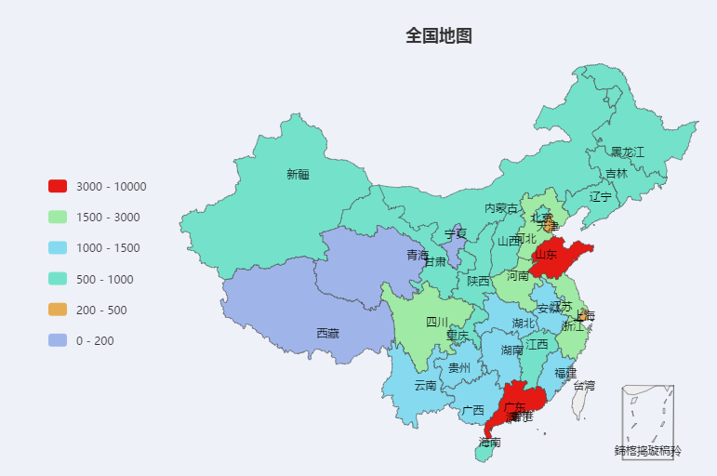

学科网案例全国覆盖概览

# 分项报价

校本资源库云部署：40000元/三年

校本资源库本地部署：18万

学科网资源网校通：初中学段39800元/三年

联系方式人学科网江权：13773963271（微信同号）

北京凤凰学易科技有限公司